


www.adaa-ase.com

FICHE TECHNIQUE A.S.E. N° 15

LA CONSERVATION DES ALIMENTS

1) Les conserves de légumes et de fruits :

La conservation des légumes dans des bocaux en verre permet d’avoir des légumes toutes l’année. De plus cela permet de ne pas perdre les surplus du jardin.
Pour faire une bonne conservation des légumes il est nécessaire d’avoir des bocaux en verre avec soit une fermeture qui a une rondelle en caoutchouc, soit une fermeture à vis. Les bocaux et leurs « bouchons » doivent être ébouillantés 10 minutes, puis mis à séché sur un tissu propre. Ne pas les essuyer avec un torchon pour éviter les pluches que celui-ci laisserait sur les bocaux.
Pour stériliser vos bocaux vous pouvez utiliser un grand récipient, un faitout ou un stérilisateur. Avant de mettre l’eau et vos bocaux pour les stériliser, placez un chiffon dans le fond afin d’isoler les bocaux qui seront au fond de votre grand récipient ou stérilisateur soit protégés de la source directe de chaleur. Egalement mettez des chiffons entre vos bocaux afin que ceux-ci ne s’entrechoque pendant la stérilisation et ne se casse. Si vous utilisez un stérilisateur du commerce des crochets doivent être fournis pour bloquer vos bocaux.
Verser l'eau qui doit être à la même température que les bocaux pour ne pas créer de choc thermique.
Vous pouvez saler l'eau dans la casserole ou le stérilisateur à raison de 250 g de gros sel par litre d'eau car on atteint ainsi une température plus importante (108°C au lieu de 100°C dans de l'eau non salée).
Et surtout les bocaux doivent être recouverts d'eau afin de garantir une bonne stérilisation.
Aussitôt le temps de stérilisation terminé, couper la source de chaleur et laisser refroidir au minimum une demi-heure afin d'éviter les brûlures ou de provoquer un choc thermique qui ferait « casser » les bocaux.

Vérification de la stérilisation et de la fermeture des couvercles :
Pour les bocaux fermés avec des caoutchoucs, il suffit de les pencher : si des bulles se forment lorsque le contenu entre en contact avec le couvercle, c'est que la stérilisation est à refaire. Mais vous pouvez consommer le contenu dans les quelques jours qui suivent.
Pour les bocaux avec couvercle à vis, le couvercle s'incurve en refroidissant et il est légèrement concave. S'il est plat, appuyer dessus et s'il revient à sa position de départ, c'est que la fermeture n'est pas bonne. La stérilisation est à refaire... !

La température d’ébullition :
La température d’ébullition dépend du type d'aliment que l'on doit stériliser.
Pour les fruits et les légumes riches en acidité comme les tomates, une température de 90/100°C est suffisante, pour les groseilles, très acides, compter de 75/90C°.
Pour les légumes, dont l'acidité est assez faible, les micro-organismes sont moins facilement détruits. Une température de 100/115°C est nécessaire.

Les légumes.
Vous pouvez soit les conserver seul soit les cuisiner, comme par exemple faire de la sauce ou des coulis de sauce tomate avec des épices, ou faire un mélange avec de la courgette, courge, tomate, oignons, poivrons, blettes, épices, etc. Par contre ne pas mettre de haricots verts et de fèves car ils nécessitent un temps de stérilisation bien plus long que les autres légumes.
Certain légumes comme les haricots, les blettes et les cardons doivent être « blanchis » avant d’être stérilisés, pour cela plonger vos légumes 5 minutes dans de l’eau bouillante salée et les rafraîchir dans de l’eau froide, avant de les mettre à stériliser.
Les légumes à stériliser doivent être recouverts d'une solution saline (2 cuillères à soupe de sel par litre) ou citronnée, ce qui permet de garder la couleur naturelle du produit et d'augmenter l'acidité qui est un facteur de bonne conservation.

Stérilisation des légumes :
Le temps de stérilisation est calculé à partir de l'instant ou l’eau bout.
La température dépend du type d'aliment que l'on doit stériliser.

2) Tableau de stérilisation

PRODUITS | AJOUTER PAR LITRE D'EAU | TEMPS STERILISATION
Fonds d'artichauts blanchis 5 mn  Choux de Bruxelles | 9 g de sel + 4 c à soupe jus citron | 1 h 45 mn
Asperges blanchies 5 mn | 20 g de sel + 4 c à soupe jus de citron + 1 pincée de sucre | 1 h 40 mn
Carottes blanchies 5 minutes  Pois écossés, salsifis (cuits 30 mn dans un blanc) | 15 g de sel | 1 h 40 mn
Cèpes, champignons | 10 g sel + 4 c à soupe jus de citron | 1 h 30 mn
Endives | 20 g sel + 4 c à soupe jus de citron + 5 g sucre | 1 h 30
Haricots verts  Poireaux | blanchis, 20 g de sel  pré-cuisson ou blanchir plus longtemps, plats cuisinés | 2 h 15
Poivrons, revenus 10 mn huile d'olive  Epinards blanchis 5 mn | 45 mn
Tomates pelées, épépinées | 20 g de sel  Sans eau ni sel au naturel | 1 h 15
Truffes brossées (250 g) | 10 cl de vin blanc ou Madère ou Cognac + une pointe de sel sans eau (pour 250 g de truffes). | 1 h 45
Abricots essuyez, coupez en deux pour les dénoyauter, reconstituer et ranger bien serrés dans des bocaux | Au naturel, 1 c à soupe sucre sans eau par bocal d'un litre. au sirop 500 g de sucre | 30 mn
Cerises au naturel | Au naturel, sans eau, 1 c à soupe de sucre + 1 jus de citron par bocal d'un litre. au sirop 500 g de sucre | 45 mn
Fraises | 1 c à soupe de sucre sans eau | 15 mn une seule fois.
Framboises | 1 c à soupe de sucre sans eau | 15 mn une seule fois.
Marrons | 20 g de sel + jus de citron | 60 mn
Pêches pelées | au naturel, sans eau, 1 c à soupe de sucre + 1 jus de citron par bocal de 1 litre au sirop 500g de sucre | 40 mn
Poires pelées | Au naturel, sans eau, 1 c à soupe de sucre + 1 jus de citron par bocal d'un litre. au sirop 500 g de sucre | 50 mn
Prunes dénoyautées ou non, mais alors piquées jusqu'au noyau en deux ou trois endroits. | Au naturel, sans eau, 1 c à soupe de sucre + 1 jus de citron par bocal d'un litre. Au sirop, 500 g de sucre et 3 jus de citron. | 30 mn
Viandes de boucherie, gibiers, lapins, volailles | Au naturel : Faire revenir à la poêle, légèrement doré. Mettre en bocal, tasser, assaisonner, herbes aromatiques. Il est possible de barder de lard le fond du bocal.  Avec recette (cuisiner normalement): laisser 2 ou 3 cm des bords du bocal | 1 heure  50 min
Pâtés, terrines | Au naturel, tasser dans le bocal la viande hachée crue, assaisonner, herbes aromatiques. Laisser 2 à 3 cm du bord du bocal.  Recettes cuisinées : laisser toujours 2 à 3 cm du bord du bocal. | 1 heure  50 min

3) Les conserves de poissons dans l’huile

Sardines et petit poissons.
Choisissez le poisson ferme, à l'œil brillant et sans tâche de sang au niveau des ouïes. Un opercule argenté (plaque qui recouvre la tête et les yeux) est un gage de fraîcheur. La grosseur du poisson influe peu sur son goût mais est importante suivant l'utilisation que vous souhaitez en faire. Sachez toutefois que la teneur en graisse du poisson augmente avec sa taille.
Conservez-le, le moins longtemps possible lorsqu'elle est fraîche car, non seulement il perd de sa saveur, mais il est en plus très fragile et supporte mal d'être manipulé.
Très fraîches, les plus petits poissons ne se vident pas, il suffit simplement de les essuyer avant de les faire griller. Les gros, doivent être écaillés, vidés et essuyés. Et, sauf pour un passage au gril, on prendra aussi le soin d'ôter leurs têtes.
Le poisson se garde sans risque. Mieux : son goût s'améliore après quelques années, surtout si vous prenez soin de retourner de temps à autre la boîte dans lequel vous les conservez (Le mieux c’est les bocaux en verre). Mais ne les entreposez jamais au réfrigérateur, ce qui figerait l'huile et empêcherait le poisson de s'en imprégner
Quant il est préparée à l'huile d'olive, avec ou sans citron, à la tomate ou dans une marinade au vinaigre, un bon poisson à l'huile est un poisson mis en conserve frais, une fois étêté et éviscéré. La "mise en boîte" se fait le plus rapidement possible.
Préparez-les vous même en laissant mariner des filets dans du jus de citron pendant 5 minutes, puis en les mettant dans des bocaux recouverts d'huile d'olive avec de l'ail et du thym. C'est encore meilleur !

2 Conserve des petits poissons en bocaux stérilisé.

1) Retirer les têtes et les queues et bien laver les petits poissons.
2) Les couper à un maximum de 9 cm pour qu'ils se sentent confortables dans les pots.
3) Emplir les pots et les disposer comme des... sardines.
4) Ne pas ajouter de liquide.
5) Vous pouvez ajouter un peu de sel si vous voulez.
Pour la mise en conserve.
Temps de stérilisation des conserves de sardines à l’autoclave (stérilisateur):
-Stérilisez 70 minutes pour les pots de 125 ml
-Stérilisez 90 minutes pour les pots standards de 250 ml
-Stérilisez 100 minutes pour les pots de 500 ml

4) Conserve sans cuisson.

Tomates entières.

Ingrédients et matériel :
- des tomates bien mûres et saines,
- 8 dl d’eau de pluie,
- 1 dl de vinaigre,
- 3 cas de gros sel,
- un peu d’huile,
- bocaux de 2 l.

Réalisation :
- essuyer les tomates,
- les ranger dans les bocaux (un bocal =1 kg de tomates),
- couvrir avec eau de pluie, vinaigre et gros sel dissous,
- verser doucement l’huile pour former une couche d’1/2 cm,
- fermer le bocal en n’oubliant pas le joint,
- conserver dans un lieu frais, ni trop sec ni trop humide

5) La conservation des viandes et poissons par fumigation :

Le fumoir :

Afin de « fumer » du poisson ou de la viande il est nécessaire de découper la viande en lanières de 2 cm d’épaisseur maximum, ceci afin que la viande ne pourrisse pas. En effet si les morceaux de viande sont trop épais le centre risque d’être « cru » et l’extérieur trop sec et dur comme du bois.
Pour les poissons n’utilisez que des filets, enlevez les arrêtes et les écailles. Il est à noter que certain poisson n’ont pas d’écailles comme le requin, la raie ou les poissons « chirurgiens ». Tout comme la viande si les filets sont trop épais, coupez-les en deux dans le sens de la longueur.
Fumer de la viande ou du poisson permet de les conserver, à condition qu’ils soient entreposés dans un endroit sec et frais. Il est à noter que les variations de températures nuisent à la conservation. Dans tous les cas il faut régulièrement contrôler vos viandes et poissons séchés pour voir si de la moisissure ne se développe pas sur leurs surfaces.
Quand vous fumez vos viandes ou poissons, assurez-vous qu’il n’y ait pas de rupture dans le processus de « fumage ». Alimentez votre feu afin qu’il y ait constamment de la fumé et contrôlez vos viandes et poissons afin qu’ils ne soient pas trop sec.
Utilisez du bois bien sec et non résineux.

Exemple d’un fumoir.

Matériels :
1 - Fût de deux cents litre, c’est là que l’on fait du feu avec du bois bien sec
2 – Un conduit en fer ou en zinc, qui permet à la fumé d’aller vers le fumoir.
3 – Une armoire en bois dans lesquels il y a des claies, sur lesquels sont mises vos lanières de viande ou de poisson.

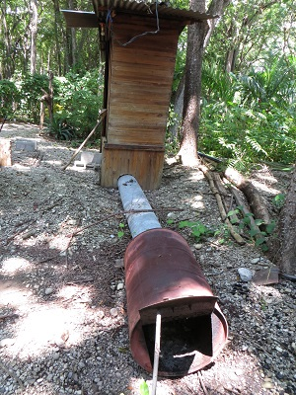

Afin que la fumé puisse remonter vers le fumoir placez le fût plus bas que le fumoir.

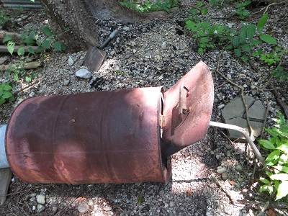

Découpez une porte sur l’un des côtés du fût. Cette porte doit pouvoir être mobile afin de contrôler le débit d’air, d’insérer le bois et d’éviter que la fumé s’échappe car celle-ci doit remonter dans le conduit, puis dans l’armoire ou sont entreposé vos viandes ou poissons.

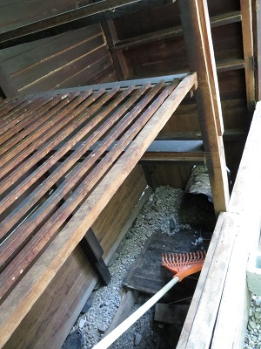

Sur cette exemple la claie est en bois mais vous pouvez la faire avec du grillage en plastique, évitez le fer car celui-ci rouille à la longue.

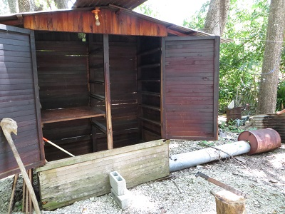

Vue d’ensemble du système

